https://doi.org/10.23913/ride.v14i27.1605
Artículos científicos
Currículo escolar: retos de la enseñanza-aprendizaje ante las secuelas postpandemia por la covid-19

School curriculum: challenges of teaching-learning in the face of the post-pandemic consequences of Covid-19

Currículo escolar: desafios do ensino-aprendizagem diante das consequências pós-pandemias do Covid-19

Herlinda Gervacio-Jiménez
Universidad Autónoma de Guerrero, México
lindagj09@gmail.com
https://orcid.org/0000-0003-3037-9528

Benjamín Castillo-Elías
Universidad Autónoma de Guerrero, México
bcastilloelias@gmail.com
https://orcid.org/0000-0003-1487-5353

Resumen
El objetivo de la presente investigación fue documentar la enseñanza y el aprendizaje de estudiantes universitarios durante la contingencia sanitaria, así como el abordaje de los contenidos del currículo ante la pandemia de la covid-19. La metodología utilizada fue cuantitativa. La muestra elegida estuvo compuesta por 291 estudiantes de las preparatorias 2 y 7 de la Universidad Autónoma de Guerrero, México. Se consideraron cuatro variables ordinales con base en la relación profesor-estudiante para contrastar su correlación a través de la prueba estadística no paramétrica Rho de Spearman y su significancia; se obtuvieron valores de significancia estadística inferiores a p ≤ 0.05, con débil correlación entre las variables. La coincidencia entre ambos grupos de variables analizadas fue en escala de nunca y casi nunca. Los resultados del análisis de correlación entre las variables indicaron que no existe vinculación entre la enseñanza impartida por los docentes y los conocimientos y aprendizajes que adquirieron los estudiantes. El estudio mostró que los acontecimientos, sucesos y problemáticas que se suscitaron por la emergencia sanitaria de la covid-19 escasamente fueron integrados a los contenidos curriculares y a la enseñanza impartida por los profesores; de esta forma, los estudiantes consideraron que sus aprendizajes y conocimientos sobre temas emergentes por la covid-19 fueron escasos. Se concluyó que no existió un engarzamiento sobre temas emergentes provocados por la pandemia de la covid-19 con el currículo escolar.
Palabras clave: aprendizajes, covid-19, desafíos en la educación, educación virtual, sistema educativo.

Abstract
The objective of the present research was to document the teaching and learning of university students during the health contingency, and the approach of the curriculum contents in the face of the Covid-19 pandemic. The methodology used was quantitative. The sample chosen was 291 students from the 2 and 7 high schools of the Autonomous University of Guerrero, Mexico. Four ordinal variables were considered based on the teacher-student relationship to contrast their correlation through Spearman’s non-parametric Rho statistical test and their significance; statistical significance values below p ≤ 0.05 were obtained, with weak correlation between the variables, the coincidence between both groups of variables analyzed was on a never and almost never scale. The results of the correlation analysis between the variables indicated that there is no link between the teaching given by the teachers, with the knowledge and learning acquired by the students. The study showed that the developments, events and problems that arose from the health emergency of the Covid-19 were scarcely integrated into the curriculum content and teaching by teachers; in this way, the students considered that their learning and knowledge on emerging issues by the Covid-19 were scarce. It was concluded that there was no linkage on emerging issues caused by the Covid- 19 pandemic with the school curriculum.
Keywords: Learning; Covid-19; challenges in education; virtual education; educational system.

Resumo
O objetivo da presente pesquisa foi documentar o ensino e a aprendizagem de estudantes universitários durante a contingência sanitária, e a abordagem dos conteúdos do currículo diante da pandemia da Covid-19. A metodologia utilizada foi quantitativa. A amostra escolhida foi de 291 estudantes das preparatórias 2 e 7 da Universidade Autônoma de Guerrero, México. Foram consideradas quatro variáveis ordinais com base na relação professor-estudante para verificar a sua correlação através do teste estatístico não paramétrico Rho de Spearman e a sua significância; foram obtidos valores de significância estatística inferiores a p ≤ 0.05, com fraca correlação entre as variáveis, a coincidência entre os dois grupos de variáveis analisadas foi em escala de nunca e quase nunca. Os resultados da análise de correlação entre as variáveis indicaram que não existe relação entre o ensino ministrado pelos docentes, com os conhecimentos e aprendizagens adquiridos pelos estudantes. O estudo mostrou que os acontecimentos, eventos e problemáticas suscitados pela emergência sanitária da Covid-19 foram pouco integrados aos conteúdos curriculares e ao ensino ministrado pelos professores; desta forma, os estudantes consideraram as suas aprendizagens e conhecimentos sobre temas emergentes pela Covid-19 escassos. Concluiu-se que não existia um engajamento sobre temas emergentes provocadas pela pandemia da Covid-19 com o currículo escolar.
Palavras-chave: Aprendizagem; Covid-19; desafios em educação; educação virtual; sistema educativo.
Fecha Recepción: Febrero 2023 Fecha Aceptación: Agosto 2023

Introducción
La humanidad ha sufrido una serie de acontecimientos inesperados en todos los ámbitos debido a la pandemia que impactó de forma sorpresiva a la sociedad a inicios del 2020. En el campo educativo, diversas organizaciones han advertido sobre las amenazas, alto nivel de deserción e impactos económicos, de ahí que hayan manifestado su preocupación por las consecuencias y desigualdades sociales evidenciadas durante la pandemia en los sectores más desfavorecidos (Grupo Banco Mundial, 2020; Organización de las Naciones Unidas para la Educación, la Ciencia y la Cultura [Unesco], 2020; 2021; Organización de Estados Iberoamericanos para la Educación [OEI], 2020).
De igual forma, el Fondo de las Naciones Unidas para la Infancia [Unicef] (2020) asegura que los distintos retos a los que se enfrentan las instituciones escolares y la educación, en general, son extremos, y tienen que ver con el diseño de procesos que permitan una educación bajo dinámicas diferentes, en un contexto complejo y lleno de incertidumbre ante los inesperados acontecimientos generados por la covid-9.
En este sentido, el currículo escolar, como columna vertebral de la educación formal, está presente en todos los sistemas educativos como hoja de ruta, por lo que su abordaje y análisis se torna complejo y desafiante debido a sus distintas connotaciones. Por ejemplo, para teóricos como Stenhouse (1975), el currículo educativo se refiere a un intento por comunicar los principios esenciales de una propuesta educativa, mientras que para Carr y Kemmis (1988) es una construcción social influenciada por el contexto histórico, es decir, intereses políticos, jerarquías y una estratificación social. Para De Alba (1991), el currículo es una propuesta político-educativa con una serie de elementos culturales que involucra los conocimientos, creencias, valores y costumbres de una sociedad.
Magendzo (2016), por su parte, explica que el currículo se basa en un procedimiento científico y racional que considera todos los factores del acto educativo para planificar racionalmente la enseñanza y el aprendizaje. En cambio, para Giraldo et al. (2017) los enfoques curriculares reflejan la visión del mundo, los valores y las actitudes que delinean los procesos educativos.
En este análisis, se destacan cuatro enfoques establecidos por Posner (1998) para el proceso de planeación curricular: El enfoque procedimental responde a la pregunta de qué pasos se deben seguir en la organización del currículo; el descriptivo responde qué es lo que deben hacer realmente, en la práctica, las personas encargadas de la planeación curricular; el conceptual da respuesta a cuáles son los elementos de la planeación curricular y cómo se relacionan entre sí; finalmente, el enfoque crítico se encarga de dar respuesta a cuáles intereses están siendo atendidos, a quién favorece y a quién no.
Por otro lado, Marsh y Willis (2007) definen el enfoque curricular como un conjunto de creencias acerca del currículo y del trabajo curricular que pueden ser explícitas o implícitas, y se encargan de dar sentido y orientación a las propuestas y prácticas curriculares (Giraldo et al., 2017). De igual manera, Coll et al. (1995) señalan que el aprendizaje es producto de un proceso prolongado de construcción y elaboración de esquemas de experiencias educativas que tienen que ver con el desarrollo personal y que están condicionadas por su competencia cognitiva y por los conocimientos previos de los estudiantes. Esto coincide con los planteamientos de Díaz-Barriga (2003) sobre la flexibilidad de los modelos de participación activa, análisis y seguimiento permanente de los aprendizajes.
De igual forma, Gervacio y Castillo (2019) sostienen que el currículo escolar debe responder a las necesidades y exigencias actuales para enfocarse en el desarrollo de habilidades cognitivas y destrezas, así como en el manejo de las tecnologías de la información y la comunicación, pues esto servirá a los estudiantes para tener una formación integral, con competencias necesarias para un mejor desempeño profesional y social, lo que les permitirá mejorar su calidad de vida.
En este sentido, cobran especial pertinencia las recomendaciones de la Organización de Estados Iberoamericanos para la Educación [OEI] (2020) en torno a revisar los contenidos y el sentido del currículo, pues considera que actualmente están excesivamente fragmentados y sobrecargados, por lo que recomienda priorizar los aprendizajes esenciales y rediseñarlos con base en los nuevos retos, necesidades y demandas de la sociedad actual.
En el caso de México, el país ha respondido a las nuevas exigencias y necesidades del contexto, de ahí que se haya puesto en marcha una reforma educativa en el nivel básico. Esta contempla cambios en el currículo escolar y en la reorientación de los procesos pedagógicos. Por eso, cobra una especial importancia la revisión y actualización de los contenidos curriculares del sistema educativo mexicano, en particular los impartidos en la Universidad Autónoma de Guerrero.
En este sentido, cabe destacar que tanto la Subsecretaría de Educación Media Superior (SEMS) (2021) como la propia Universidad Autónoma de Guerrero (UAGro) basan sus líneas de acción en los principios y recomendaciones de la agenda 2030, en especial el objetivo 4 de los Objetivos del Desarrollo Sostenible (ODS). Este ofrece orientaciones y líneas de acción hacia la sustentabilidad económica, social y ambiental, así como la atención a temas prioritarios como la pobreza extrema y la desigualdad en todas sus dimensiones (Secretaría de Educación Pública [SEP], 2022).
Ahora bien, es pertinente señalar que el actual Modelo Educativo de la UAGro [MEUAGro] (2013), fue diseñado en su momento sobre el paradigma del constructivismo social con un enfoque por competencias que procura promover el desarrollo sostenible del Estado y el país.
En este sentido, la propia UAGro ha reconocido la necesidad de actualizar su modelo educativo para incorporar la educación integral con perspectiva de responsabilidad social, calidad y pertinencia. Con esto se procura responder a las actuales demandas sociales, caracterizadas por atender los lineamientos del Marco Curricular Común de la Educación Media Superior (MCCEMS), sin renunciar a su marco filosófico pedagógico, así como a su misión y visión (Plan de Desarrollo Institucional [PDI], 2017-2021).
Con base en lo anterior, se puede asegurar que la presente investigación es pertinente y relevante, pues da cuenta del manejo que se le dio al currículo y la intervención didáctico-pedagógica que han tenido los docentes en sus clases virtuales durante la pandemia de la covid-19.
En concreto, el objetivo de este trabajo fue documentar la enseñanza y el aprendizaje adquirido de estudiantes universitarios a partir de la contingencia sanitaria, así como el abordaje de los contenidos del currículo ante la pandemia de covid-19. Para ello, se formularon las siguientes hipótesis:
H_{o}: No existe una concordancia entre los conocimientos adquiridos por los estudiantes y la enseñanza de los profesores para responder a la contingencia de la covid-19.
H_{a}: Existe una concordancia entre los conocimientos adquiridos por los estudiantes y la enseñanza de los profesores para responder a la contingencia de la covid-19.

Metodología
Sitio del estudio
El presente trabajo se llevó a cabo en las escuelas preparatorias n.º 2 y n.º 7 pertenecientes a la Universidad Autónoma de Guerrero, del municipio de Acapulco, Guerrero.

Diseño metodológico
Esta investigación se realizó durante el periodo escolar febrero-julio 2021, después de año y medio de trabajar en la modalidad virtual. En tal sentido, se consideró pertinente indagar y documentar la percepción y los conocimientos que adquirieron los estudiantes en relación con las problemáticas provocadas por la covid-19.
Para la presente investigación se utilizó una metodología cuantitativa. Como técnica de recolección de datos se usó una encuesta, pues —según Gómez (2012) y Hernández-Sampieri y Mendoza (2018)— es el instrumento adecuado en la toma de datos cuantitativos. Para el análisis de los resultados, que fueron de opciones múltiples, se utilizó la escala Likert (1932). La plantilla con los datos de la encuesta de Google Forms fue exportada al programa estadístico SPSS (Statistical Package for the Social Sciences) (versión 25) para el análisis y el contraste de las variables (Castañeda et al., 2010).
El instrumento fue sometido a evaluación por un equipo de expertos para validarlo y verificar la claridad de la redacción de los ítems. El instrumento cuenta con 22 ítems dividido en 5 secciones. Posteriormente, para evaluar las propiedades métricas del instrumento y corroborar su idoneidad, la encuesta se aplicó a un grupo de 30 estudiantes voluntarios. Luego se realizó una prueba estadística alfa de Cronbach con el software SPSS (Rodríguez-Rodríguez y Reguant-Álvarez, 2020), lo que arrojó 86 % de confiabilidad.
Siguiendo los planteamientos de García-García et al. (2013), se aplicó la fórmula para poblaciones finitas (figura 1). Esto permitió elegir un tamaño de muestra de 291 estudiantes de un total de 400. El muestreo fue probabilístico estratificado (Otzen y Manterola, 2017) con dos grupos (de cuarto y sexto semestre) de las preparatorias n.º 2 y n.º 7.

Figura 1. Fórmula para calcular el tamaño de la muestra
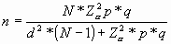
Fuente: Elaboración propia con datos de García-García et al. (2013)
La encuesta fue elaborada en Google Forms y enviada por correo institucional a los grupos de estudiantes de las referidas preparatorias. Los estudiantes de cada grupo y matriculados en ambas escuelas ofrecieron disposición para participar de forma voluntaria en la presente investigación. Del total de ellos, el 55 % correspondió a la preparatoria número 2 y el 45 % a la preparatoria número 7. De esta muestra el 65 % correspondió al género femenino y el 35 % al masculino.

Variables elegidas
Las variables elegidas fueron cuatro de tipo ordinal, seleccionadas con base en la relación profesor-estudiante, las cuales fueron divididas en dos grupos para contrastar su correlación y significancia estadística.
De esta forma, y con la finalidad de conocer si los estudiantes han comprendido las problemáticas derivadas de la pandemia y cómo afrontar la nueva realidad, se contrastaron dos variables relacionadas con el abordaje de las problemáticas por parte de los docentes, y los conocimientos adquiridos por los estudiantes.
Grupo 1
V1: Tus profesores abordaron los contenidos y la problemática de la covid-19 durante sus clases.
V2: Obtuviste conocimientos y aprendizajes sobre las problemáticas e impactos causados debido a la covid-19.
El segundo grupo de variables tuvo que ver con el contraste entre el abordaje de las temáticas socioambientales relacionadas con la covid-19 por parte de los profesores y la percepción y conocimientos que obtuvieron los estudiantes sobre ese tema.
Grupo 2
V3: Tus profesores abordaron contenidos con temáticas socioambientales relacionadas con la covid-19.
V4: Eres capaz de percibir y comprender la complejidad de los problemas socioambientales provocados por la covid-19 a nivel local, nacional y mundial.
Con estas cuatro variables mencionadas y con el apoyo del programa SPSS (versión 25) (Castañeda et al., 2010), a través del análisis Kolmogórov-Smirnov, se comprobó si las variables cumplían con una distribución normal (Juárez et al., 2002; Zar, 1996), lo cual no sucedió. Por eso, se determinó realizar un análisis de correlación entre variables mediante un análisis estadístico no paramétrico de correlación llamado Rho de Spearman (Kendall, 1938).

Resultados
Análisis estadístico
Variables por correlacionar grupo 1
- Tus profesores abordaron en sesiones de clase contenidos sobre las problemáticas y sus impactos derivados de la pandemia por la covid-19.
- Obtuviste conocimientos y aprendizajes sobre las problemáticas e impactos causados debido a la pandemia de la covid-19.
Con base en los datos de la prueba de normalidad, la tabla 1 muestra que estas variables no presentaron una distribución normal (0.000, p ≤ 0.05).

Tabla 1. Prueba de normalidad
 | Kolmogórov-Smirnov
 | Estadístico | gl | Sig.
Tus profesores abordaron en sesiones de clase contenidos la problemática sobre la pandemia de la covid-19. | .277 | 291 | .000
Obtuviste conocimientos y aprendizajes sobre las problemáticas e impactos causados por la pandemia de la covid-19. | .265 | 291 | .000
Fuente: Elaboración propia
Se correlacionaron estas dos variables a través de la prueba no paramétrica Rho de Spearman, con un valor de 0.165, menor a 1; y un valor de significancia de p = 0.002 menor que p ≤ 0.05. El resultado fue una débil correlación (tabla 2).

Tabla 2. Coeficiente de correlación de Spearman
 |  | Obtuviste conocimientos y aprendizajes sobre las problemáticas e impactos causados por la pandemia de la covid-19.
 | Tus profesores abordaron durante las sesiones de clase contenidos sobre las problemáticas de la pandemia por la covid-19. | Coeficiente de correlación Rho de Spearman | .165
 |  | Sig. (bilateral) | .002
 |  | N | 291
Fuente: Elaboración propia
Los resultados de esta prueba demostraron que los profesores no consideraron el abordaje sobre los impactos por la pandemia. Esto significa que dentro de la planeación didáctica virtual no fue una prioridad tratar lo que acontecía en ese momento a nivel global, nacional y local. En consecuencia, los estudiantes no recibieron información de manera sistematizada dentro de las aulas virtuales.

Variables por correlacionar grupo 2:
- Tus profesores abordaron contenidos con temáticas socioambientales relacionadas con la pandemia de la covid-19.
- Eres capaz de percibir y comprender la complejidad de los problemas socioambientales provocados por la covid-19 a nivel local, nacional y mundial.
Las dos variables señaladas tampoco siguieron una distribución de normalidad (0.000, p ≤ 0.05), como se muestra en la tabla 3.

Tabla 3. Prueba de normalidad
 | Kolmogórov-Smirnov
 | Estadístico | gl | Sig.
Tus profesores abordaron contenidos con temáticas socioambientales relacionadas con la pandemia de la covid-19. | .253 | 291 | .000
Eres capaz de percibir y comprender la complejidad de los problemas socioambientales provocados por la covid-19 a nivel local, nacional y mundial. | .201 | 291 | .000
Fuente: Elaboración propia
La relación entre estas dos variables se realizó con la prueba estadística Rho de Spearman, de la que se obtuvo una ponderación de 0.196 y una significancia de p = 0.000 menor que p ≤ 0.05, lo que significa que existe una débil correlación entre las variables (tabla 4).

Tabla 4. Coeficiente de correlación de Spearman
 |  | Eres capaz de percibir y comprender la complejidad de los problemas socioambientales provocados por la covid-19 a nivel local, nacional y mundial.
 | Tus profesores abordaron contenidos con temáticas socioambientales relacionadas con la pandemia de la covid-19 | Coeficiente de correlación Rho de Spearman | .196
 |  | Sig. (bilateral) | .000
 |  | N | 291
Fuente: Elaboración propia
Con base en el análisis de correlación y significancia estadística entre las variables, se acepta la hipótesis de investigación H_{o,} es decir, “No existe una concordancia entre los conocimientos y aprendizajes adquiridos por los estudiantes y la enseñanza de contenidos sobre los acontecimientos y temas emergentes por parte de los profesores, temáticas en lo local, nacional y global sobre de la emergencia sanitaria provocada por la pandemia de la covid-19”. En tal sentido, los valores de significancia de 0.002 y 0.000, que son inferiores a p ≤ 0.05, observaron diferencias significativas de relación entre esas variables.
El resultado de la correlación de las variables correspondientes al grupo 1 se observa en la figura 2, donde el 25 % mencionó que nunca fueron abordadas temáticas relacionadas con las problemáticas y los impactos de la pandemia, mientras que el 29.07 % consideró que casi nunca se abordaron en la clase estas temáticas. Asimismo, el 20.06 % refirió que solo algunas veces, el 13.66 % que casi siempre y el 12.21 % que siempre se abordaron contenidos con las problemáticas referentes a la pandemia (figura 2).

Figura 2. Abordaje por los docentes sobre las problemáticas referentes a la pandemia
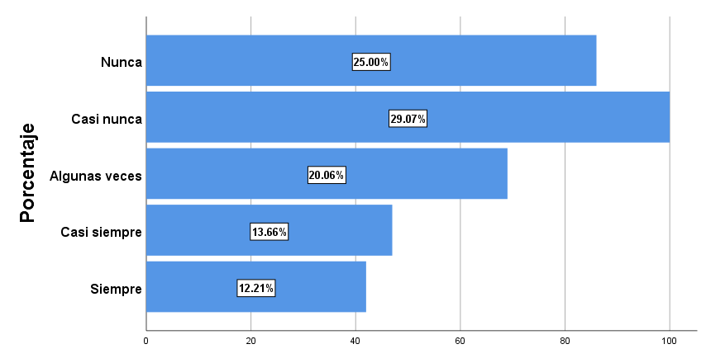
Fuente: Elaboración propia
En cuanto a los conocimientos y aprendizajes que obtuvieron los estudiantes sobre las problemáticas e impactos causados por la pandemia de la covid-19, el 32.56 % consideró que nunca fueron abordados, el 28.20 % que casi nunca, el 15.41 % que algunas veces, el 12.21 % que casi siempre, y el 11.63 % opinó que siempre obtuvieron conocimientos y aprendizajes sobre las problemáticas provocados por la actual pandemia (figura 3).

Figura 3. Conocimientos y aprendizajes obtenidos por estudiantes sobre la pandemia
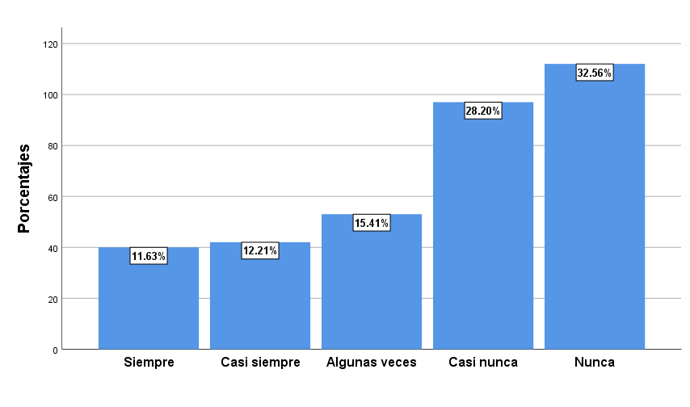
Fuente: Elaboración propia
En cuanto a la correlación de las variables correspondientes al grupo 2, se demostró que los profesores abordaron parcialmente las problemáticas e impactos socioambientales relacionadas con la pandemia sanitaria, ya que el 35.76 % de los estudiantes consideraron que casi nunca abordaron contenidos relacionados con los impactos, el 30.23% opinó que nunca, el 17.73 % que algunas veces, el 12.79 % que casi siempre, y el 3.49 % consideró que siempre se abordaron temáticas socioambientales relacionadas con la pandemia sanitaria (figura 4).

Figura 4. Temáticas socioambientales abordadas por los docentes
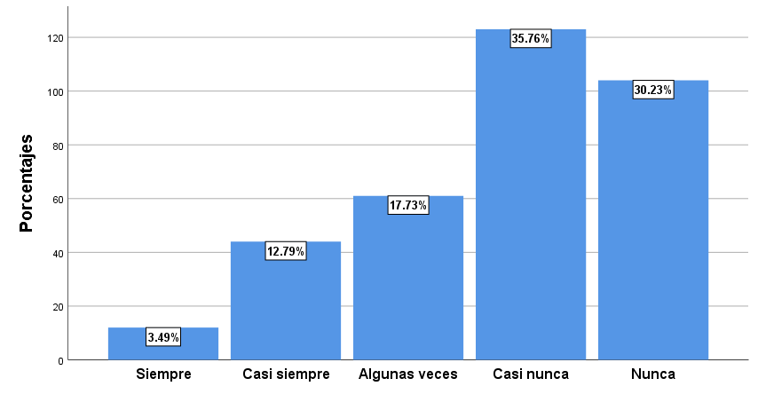
Fuente: Elaboración propia
Finalmente, en cuanto a si el estudiante era capaz de percibir la complejidad de los problemas socioambientales que ha provocado la pandemia de la covid-19 a nivel local, nacional y mundial, el 29.94% dijo que nunca, el 33.43% consideró que poco, el 15.41 % eligió la opción regular, para el 11.63 % fue suficiente y para el 9.59 % fue mucho el abordaje que se dio al tema (figura 5).

Figura 5. Percepción de los estudiantes ante problemáticas socioambientales
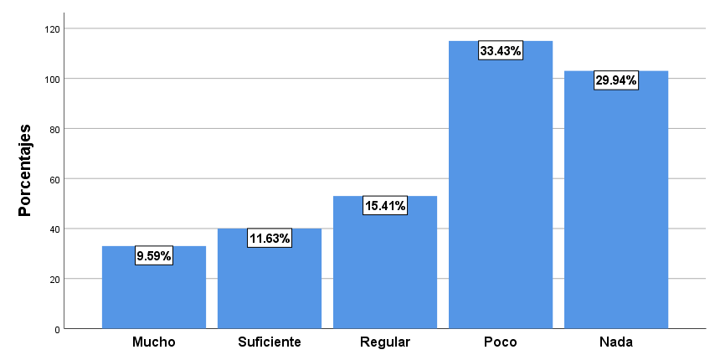
Fuente: Elaboración propia

Discusión
La presente investigación se basó en la propuesta de Morales (2014), quien sostiene que la educación debe ser llevada a cabo por docentes que asuman el papel de intelectuales reflexivos, transformadores y pendientes de los problemas sociales de la escuela. En concordancia con esa premisa, se retoman las reflexiones de Díaz-Barriga (2003), quien señala que el currículo involucra la planeación metodológica, la evaluación, los objetivos, los aprendizajes y los docentes como un todo para su correcta aplicación.
Sin duda, lo que exponen estos investigadores se consideró como referente para este trabajo, el cual se relaciona con los contenidos curriculares, las metodologías, el docente y, desde luego, el estudiante como eje de la investigación sobre las percepciones y problemáticas que se estaban viviendo en el momento de la pandemia por la covid-19.
En tal sentido, la investigación documentó el abordaje que hizo el profesor sobre los contenidos curriculares ante las problemáticas que vivían los estudiantes; en este contexto, cobra importancia retomar las reflexiones de algunos teóricos como Wilfred Carr y Stephen Kemmis, quienes promueven la investigación-acción como una forma mediante la cual los docentes puedan llevar a cabo procesos reflexivos e investigativos desde el aula y para el aula (Carr y Kemmis, 1988), como se realizó en esta investigación, donde se procuró indagar en el abordaje de los contenidos curriculares dentro del aula virtual.
Ahora bien, al reflexionar sobre el currículo educativo no se pueden dejar de lado los aportes de Stenhouse (1975), quien lo define como un “puente” entre los principios y la práctica educativa. Por ello, sugiere que las actividades educativas se encuentren estrechamente relacionadas con el currículo para fomentar una reflexión crítica que incluya las propuestas curriculares, las teorías educativas y la práctica. Esto permitiría, como se propone en esta investigación, indagar en los actuales contenidos del currículo con la finalidad de recabar algunos elementos que tomen en cuenta los valores, las actitudes y las prioridades respecto al conocimiento que se ha delineado acerca de los procesos educativos (Giraldo et al., 2017).
Esta investigación, por otra parte, cobra relevancia debido a las alertas y recomendaciones que realizan algunas entidades, como la Unesco (2021) o la OEI (2020). Estas organizaciones advierten sobre el alto nivel de deserción y las desigualdades sociales que fueron evidentes durante la pandemia en los sectores más desfavorecidos. De igual manera, la Unicef (2020) asegura que los desafíos que deben enfrentar los centros educativos tienen que ver con la ruta por seguir en el diseño de procesos que permitan una educación con dinámicas diferentes, en un contexto complejo y lleno de incertidumbre ante los inesperados acontecimientos provocados por la pandemia de la covid-19.
Al respecto, Gervacio y Castillo (2021) se refieren a la importancia de considerar los contextos escolares, el estado socioemocional y la situación socioeconómica de los estudiantes antes de llevar a cabo una planeación de los contenidos curriculares. De esta manera se puede conseguir la congruencia y la objetividad en la enseñanza y el aprendizaje de los estudiantes según sus contextos vivenciales. Por eso, es esencial que el currículo de las escuelas y otras instituciones educativas refleje los aspectos de la vida cotidiana y el trabajo de una sociedad específica. Esto sigue siendo de suma importancia no solo para los educadores, sino para la sociedad en su conjunto.
Finalmente, después de considerar diversas perspectivas del currículo, que abarcan desde definiciones hasta contenidos y su aplicación, se puede indicar que existe un consenso en que este se origina a partir de las políticas educativas de un gobierno, y se construye como una entidad sociocultural. Este punto de vista se alinea con las ideas de Portela-Guarin et al. (2017), quienes señalan que el currículo adquiere variados significados y valoraciones en cada cultura o conjunto de ideas pedagógicas, dependiendo de sus necesidades. En este contexto, Díaz-Barriga (2003) concuerda en que la aplicación de los contenidos curriculares se relaciona con metodologías, aprendizajes, docentes, investigadores, programas, instituciones y sistemas de evaluación, así como con la planificación de cursos, trabajo institucional y sistemas educativos.
Por lo tanto, los resultados de esta investigación, lejos de ser concluyentes, se consideran como un punto de partida y una motivación para continuar explorando la actualización, desarrollo e integración de contenidos relevantes en el currículo. Por ende, resulta pertinente seguir documentando los movimientos, directrices y estrategias curriculares que se implementarán para abordar los enormes desafíos que la pandemia de la covid-19 ha planteado a la humanidad.

Conclusiones
Los esfuerzos dirigidos a mantener la educación mediante clases virtuales han generado consecuencias y efectos tangibles. En el caso de este estudio, es evidente que los estudiantes no lograron adquirir los conocimientos, aprendizajes y habilidades académicas necesarias para afrontar de manera resiliente la crisis global ocasionada por la pandemia.
En este sentido, las habilidades y competencias del docente para interpretar y adaptar los contenidos curriculares adquieren una gran relevancia, pues los resultados revelan que los estudiantes percibieron una falta de conexión entre los contenidos planeados por los profesores y los desafíos experimentados en ese momento.
Por otra parte, es innegable que el currículo escolar ha experimentado un nivel limitado de actualización y modificación a través de las reformas educativas, pues el enfoque actual en el nivel medio superior tiende a priorizar los aspectos laborales sobre los académicos. Por lo tanto, sería pertinente llevar a cabo un análisis exhaustivo y crítico por parte de expertos y académicos sobre el tema en cuestión para evaluar tanto los alcances como las limitaciones del actual currículo educativo del nivel medio superior. Esto podría generar propuestas para impulsar una reforma estructural de un currículo no solo más coherente con las circunstancias y desafíos que enfrenta la sociedad en su conjunto, sino también que tome en consideración la diversidad cultural que caracteriza al país y a sus regiones.
Es innegable que la transformación de la educación debe estar enfocada en áreas clave que deban ser incorporadas en el currículo de manera transversal y con énfasis en los temas emergentes que fomenten aprendizajes significativos para los estudiantes. Por eso, se debe tener en cuenta que durante los tiempos de crisis los aspectos socioemocionales (como la resiliencia) cobran gran relevancia.
Finalmente, los resultados obtenidos en esta investigación proporcionan información esencial sobre la dinámica de enseñanza-aprendizaje que prevaleció en el nivel medio superior de la Universidad Autónoma de Guerrero durante la emergencia sanitaria. Los diversos eventos desencadenados por la pandemia ofrecieron una oportunidad para que la educación en México, y en particular la Universidad Autónoma de Guerrero, el currículo sea alineado con las recomendaciones de organismos internacionales. Lo que implica, por supuesto, considerar los principios de la agenda 2030, la cual promueve proyectos educativos que integren áreas curriculares que fomenten el cuidado de la biodiversidad, la salud y la bioculturalidad, así como la generación de conocimiento y conciencia para construir un futuro sostenible.

Futuras líneas de investigación
Los datos y la metodología utilizados en la presente investigación brindan una base sólida para la exploración de nuevos estudios en otros subsistemas educativos. Estos nuevos enfoques podrían generar información esencial para comprender las estrategias metodológicas requeridas en la implementación de un nuevo currículo en la educación media superior en México, así como los desafíos que surgieron en el proceso de enseñanza-aprendizaje a raíz de la pandemia.
Además, esta temática curricular ofrece diversas perspectivas de análisis que podrían ser exploradas. Por ejemplo, se sugiere investigar otras áreas desde la perspectiva de los contenidos curriculares, examinando cómo los profesores abordaron y adaptaron los contenidos durante las clases virtuales. También sería relevante analizar cómo se trató la crisis económica, social y ambiental en la educación formal.
Asimismo, se plantean líneas de investigación adicionales desde la perspectiva de las autoridades educativas en México, incluyendo la Secretaría de Educación Pública, así como desde la Universidad Autónoma de Guerrero en relación con sus planes y programas de estudio.
Otro enfoque valioso consiste en investigar la actualización docente, es decir, cómo los docentes actualizaron sus métodos durante y después de la pandemia. En tal sentido, resultaría muy útil conocer cómo los profesores integraron los contenidos curriculares con las exigencias de la emergencia sanitaria. Sin duda, son diversas las áreas y materias dentro de la educación tanto a nivel local como global que requieren mayor atención e investigación en el futuro.

Agradecimiento
Los autores agradecen a la Universidad Autónoma de Guerrero por las facilidades para llevar a cabo esta investigación, así como a los estudiantes de las preparatorias n.º 2 y n.º 7 por acceder voluntariamente a participar en este trabajo de investigación.

Referencias
Carr, W. y Kemmis, S. (1988). Teoría crítica de la enseñanza. La investigación-acción en la formación del profesorado. Ed. Martínez Roca. https://asdrubaljaimes10.files.wordpress.com/2019/07/kemmis-s-y-w-carr-teoria-critica-de-la-ensenanza-1986-copia.pdf
Castañeda, M. B., Cabrera, A. F., Navarro, Y. y De Vries, W. (2010). Procesamiento de datos y análisis estadísticos utilizando SPSS. Ed. Universitária da PUCRS. https://hopelchen.tecnm.mx/principal/sylabus/fpdb/recursos/r94662.PDF
Coll, C., Martín, E., Mauri, T., Miras, M., Onrubia, J., Solé, I. y Zabala, A. (1999). El constructivismo en el aula. Ed. Grao.
De Alba, A. (1991). Evaluación curricular. Conformación conceptual del campo. Ed. Universidad Nacional Autónoma de México.
Díaz-Barriga, Á. (2003). Currículum: tensiones conceptuales y prácticas. Revista Electrónica de Investigación Educativa, 5(2), 1-13. https://www.scielo.org.mx/scielo.php?script=sci_arttext&pid=S1607-40412003000200005
Fondo de las Naciones Unidas para la Infancia [UNICEF] (2020). Orientaciones para docentes y recursos digitales para atender a la diversidad en la educación a distancia en el contexto del COVID-19. https://www.unicef.org/peru/media/7871/file/Orientaciones%20para%20docentes%20y%20recursos%20digitales%20para%20la%20educaci%C3%B3n%20a%20distancia.pdf
García-García, J., A., Reding-Bernal, A. y López-Alvarenga, J., C. (2013). Cálculo del tamaño de la muestra en investigación en educación médica. Investigación en Educación Médica, 2(8),217-224. https://www.scielo.org.mx/pdf/iem/v2n8/v2n8a7.pdf
Gervacio, J. y Castillo, E. (2019). Dimensión socioambiental en los contenidos del currículo del nivel medio superior de la Universidad Autónoma de Guerrero. RIDE Revista Iberoamericana para la Investigación y el Desarrollo Educativo, 10(19), 1-22. https://doi.org/10.23913/ride.v10i19.500
Gervacio, J. y Castillo, E. (2021). Impactos de la pandemia covid-19 en el rendimiento escolar durante la transición a la educación virtual. Revista Pedagógica, 23, 1-29. https://doi.org/10.22196/rp.v22i0.6153
Giraldo, G., Flórez, S. y Cadavid, A. (2017). Enfoques curriculares: orientaciones y perspectivas en las propuestas de formación de maestros/as. Revista Educación y Pedagogía, 24(63-64),74–90. https://revistas.udea.edu.co/index.php/revistaeyp/article/view/328562
Gómez, B. (2012). Metodología de la investigación. Ed. Red Tercer Milenio S. C. https://www.academia.edu/35808506/Metodologia_de_la_investigacion_Sergio_Gomez_Bastar_1_
Grupo Banco Mundial (2020). COVID-19: Impacto en la educación y respuestas de política pública resumen ejecutivo. https://openknowledge.worldbank.org/handle/10986/33696?locale-attribute=es
Hernández-Sampieri, R. y Mendoza, C. (2018). Metodología de la investigación. Las rutas cuantitativa, cualitativa y mixta. Ed. McGraw Hill Education.
Juárez, F., Villatoro, J. y López, E. (2002). Apuntes de estadística inferencial. Ed. Instituto Nacional de Psiquiatría Ramón de la Fuente.
Kendall, M. (1938). A New Measure of Rank Correlation. Biometrika, 30(1/2), 81-93. https://doi.org/10.2307/2332226
Likert, R. (1932). Technique for the Measurement of Attitudes. Archives of Psychology, 22(140), 1-55.
Magendzo, A. (2016). Incorporando la perspectiva controversial en el currículum disciplinario. Revista Iberoamericana de Educación Superior, 7(19),118-130. http://www.scielo.org.mx/scielo.php?script=sci_arttext&pid=S2007-28722016000200118&lng=es&tlng=es
Marsh, C. and Willis, G. (2007). Curriculum: Alternative Approaches, Ongoing Issues. Ed. Pearson Education Ltd.
Modelo Educativo de la UAGro [MEUAGro] (2013). Hacia una educación de calidad con inclusión social. Comisión institucional para la revisión y actualización del Modelo Educativo y Académico. Modelo Educativo de la UAGro. Ed. Universidad Autónoma de Guerrero. http://ingenieria.uagro.mx/files/normativa/Modelo_Educativo_de_la_UAGro.pdf
Morales, Z., L. C. (2014). El pensamiento crítico en la teoría educativa contemporánea. Revista Electrónica Actualidades Investigativas en Educación, 14(2), 1-23. http://www.redalyc.org/articulo.oa?id=44731371022
Organización de Estados Iberoamericanos para la Educación [OEI] (2020). Informe: Miradas sobre la educación en Iberoamérica. Competencias para el siglo XXI en Iberoamérica. https://tinyurl.com/y58akpu4
Organización de las Naciones Unidas para la Educación, la Ciencia y la Cultura [UNESCO] (2020). Hoja de ruta del programa de Educación para el Desarrollo Sostenible 2030 - América Latina y el Caribe. https://unesdoc.unesco.org/ark:/48223/pf0000374896/PDF/374896spa.pdf.multi
Organización de las Naciones Unidas para la Educación, la Ciencia y la Cultura [UNESCO] (2021). Acting for recovery, resilienceand reimagining education. The Global Education. Coalition in action. https://unesdoc.unesco.org/ark:/48223/pf0000379797
Otzen, T. y Manterola, C. (2017). Técnicas de muestreo sobre una población a estudio. International Journal of Morphology, 35(1), 227-232. https://dx.doi.org/10.4067/S0717-95022017000100037
Plan de Desarrollo Institucional [PDI] (2017). Plan de Desarrollo Institucional 2017-2021. Dirección de Docencia. Departamento de Educación Media Superior. Ed. Universidad Autónoma de Guerrero. https://www.uagro.mx/conocenos/doc/PDI2017-2021.pdf
Portela-Guarin, H., Taborda-Chaurra, J. y Loaiza-Zuluaga, Y. (2017). El currículum en estudiantes y profesores de los programas de formación de educadores de la Universidad de Caldas de la ciudad de Manizales: significados y sentidos. Revista Latinoamericana de Estudios Educativos, 13(1), 17-46. https://doi.org/https://dx.doi.org/10.17151/rlee.2017.13.1.2
Posner, G. (1998) Análisis del currículo. Ed. McGraw Hill.
Rodríguez-Rodríguez, J. y Reguant-Álvarez, M. (2020). Calcular la fiabilitat d’un qüestionari o escala mitjançant l’SPSS: el coeficient alfa de Cronbach. REIRE Revista d’Innovació I Recerca En Educació, 13(2), 1–13. https://doi.org/10.1344/reire2020.13.230048
Secretaría de Educación Pública [SEP] (2022). Dialoguemos sobre los planteamientos y perspectivas del Marco Curricular Común de la Educación Media Superior (MCCEMS). http://educacionmediasuperior.sep.gob.mx/work/models/sems/Resource/13415/1/images/MCCEMS%202022%20-%20MESAS%20NACIONALES%201.pdf
Stenhouse, L. (1975). An Introduction to Curriculum Research and Development. Ed. Heinemann.
Subsecretaría de Educación Media Superior [SEMS] (2021). Se trabaja de manera conjunta con las entidades federativas para mejorar las escuelas y el acceso de todos los jóvenes a la educación media superior. https://tinyurl.com/23w3z6x8
Zar, J. (1996). Biostatistical analysis (3rd ed.). Ed. Prentice Hall, Inc.

Rol de Contribución | Autor (es)
Conceptualización | Herlinda Gervacio Jiménez (principal)
Metodología | Herlinda Gervacio Jiménez (igual), Benjamín Castillo Elías (igual)
Software | Herlinda Gervacio Jiménez (igual), Benjamín Castillo Elías (igual)
Validación | Herlinda Gervacio Jiménez (igual), Benjamín Castillo Elías (igual)
Análisis Formal | Herlinda Gervacio Jiménez (igual), Benjamín Castillo Elías (igual)
Investigación | Herlinda Gervacio Jiménez (principal), Benjamín Castillo Elías (que apoya)
Recursos | Herlinda Gervacio Jiménez (igual), Benjamín Castillo Elías (igual)
Curación de datos | Herlinda Gervacio Jiménez (principal), Benjamín Castillo Elías (que apoya)
Escritura - Preparación del borrador original | Herlinda Gervacio Jiménez (principal), Benjamín Castillo Elías (que apoya)
Escritura - Revisión y edición | Herlinda Gervacio Jiménez (principal), Benjamín Castillo Elías ( que apoya)
Visualización | Herlinda Gervacio Jiménez (principal), Benjamín Castillo Elías (que apoya)
Supervisión | Herlinda Gervacio Jiménez (principal), Benjamín Castillo Elías (que apoya)
Administración de Proyectos | Herlinda Gervacio Jiménez (principal), Benjamín Castillo Elías ( que apoya)
Adquisición de fondos | Herlinda Gervacio Jiménez (igual), Benjamín Castillo Elías (igual)

